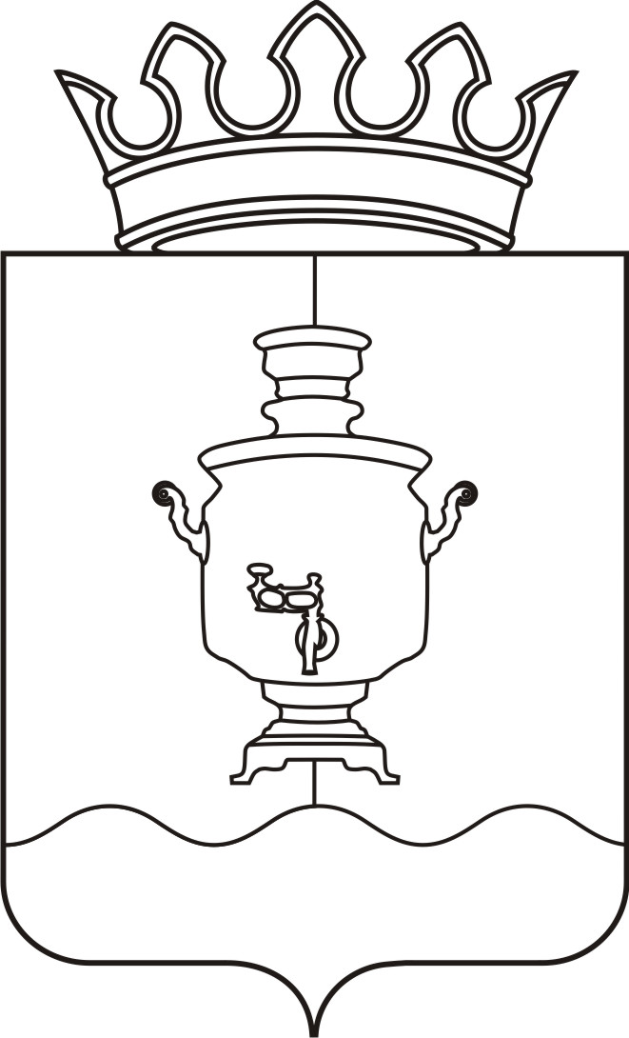

Земское собрание
Суксунского муниципального района
Пермского края

Р Е Ш Е Н И Е

Принято Земским собранием Суксунского муниципального района 01.11.2012 года

______________ № ______________
┌ ┐
56
01.11.2012
В соответствии с пунктом 9 статьи 30 Устава Суксунского муниципального района, пунктом 3 статьи 7 Регламента Земского собрания Суксунского муниципального района, утвержденного Решением Земского собрания Суксунского муниципального района от 01.10.2012 № 51, рассмотрев заявление депутата по одномандатному избирательному округу № 11 Шарова Владимира Ивановича,
О внесении изменений в состав постоянных комиссий Земского собрания Суксунского муниципального района
Земское собрание РЕШАЕТ:
Внести изменения в состав постоянных комиссий Земского собрания Суксунского муниципального района, утвержденный решением Земского собрания от 15.03.2012 № 4 «О формировании состава постоянных комиссий Земского собрания Суксунского муниципального района»:
- включить депутата по одномандатному избирательному округу № 11 Шарова Владимира Ивановича в состав постоянной комиссии Земского собрания Суксунского муниципального района по самоуправлению, территориальному устройству и инфраструктуре.

Председатель Земского собрания  Суксунского муниципального района |  | Глава Суксунского муниципального района
А.М. Михляев |  | А.В. Осокин

